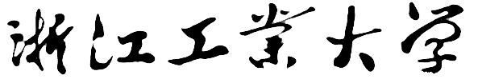

本科生毕业论文（设计）

题目： (三号黑体，居中, 不得超过30个汉字）
(论文题目可分两行书写)

学 院： 宋体小三
专 业：
班 级：
学 号：
学生姓名：
指导老师：
提交日期：



本科生毕业论文（设计）
文献综述

题目： (三号黑体，居中, 不得超过30个汉字）
(论文题目可分两行书写)

学 院： 宋体小三加粗
专 业：
班 级：
学 号：
学生姓名：
指导老师：
提交日期：

本科生毕业论文(设计)
外文翻译及原稿

译文1题目： | 宋体四号
原稿1出处： | Times New Roman 小四
译文2题目：
原稿2出处：

学 院： 宋体小三加粗
专 业：
班 级：
学 号：
学生姓名：
指导老师：
提交日期：

本科生毕业论文(设计)
开题报告

题目： (三号黑体，居中, 不得超过30个汉字）
(论文题目可分两行书写)

学 院： 宋体小三加粗
专 业：
班 级：
学 号：
学生姓名：
指导老师：
提交日期：

